**DOKUMENTASI**

**HARI PERTAMA**

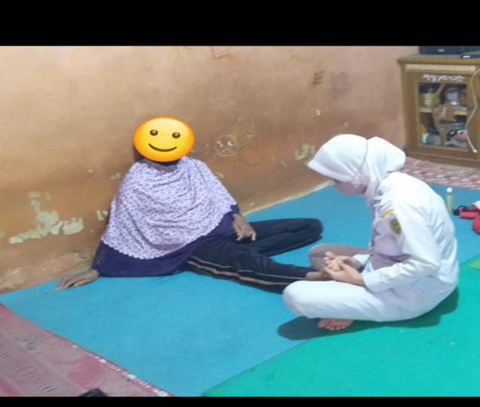 **HARI KE DUA** 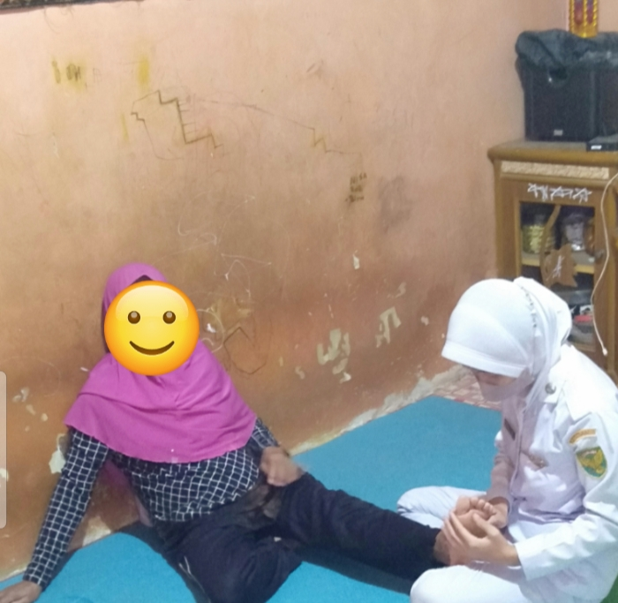

**HARI KETIGA**

